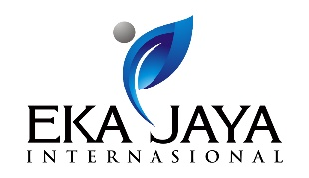 | PROPOSAL PERMOHONAN BIAYA | Dept : Marketing  Tanggal : 03 September 2025

Latar Belakang
Sehubungan dengan aktivitas peningkatan brand awareness dan promosi produk Hanasui kepada masyarakat, Marketing EJI bermaksud untuk melakukan kerjasama dengan KOL dalam bentuk Tiktok Video untuk support campaign Bigbet Sunscreen pada bulan September. Pada kesempatan ini dibutuhkan biaya untuk berlangsungnya campaign yang tertera pada tabel berikut:
No | Nama Campaign | Produk Fokus | Keperluan | Tempat / Account | Fee | Post Budget
1 | Bigbet Sunscreen | Lightweight Pro Calming Sunscreen | 1x Tiktok + Boost code 365days | @oceljoycelyn | Rp 8.205.128 | Digital KOL
 | Sub Budget  PPH  Total Budget | Rp 8.000.000  Rp 205.128  Rp 8.205.128
 | No. Rekening : | Terlampir di MOU
Note:
Support campaign Bigbet Sunscreen
- Platform: Tiktok
- Pembayaran: 100% before posting
- Tanggal Posting: 1-30 September 2025
Demikian proposal permohonan di ajukan dan mohon bisa segera diproses agar event dapat terlaksana dengan baik. Terima kasih.
Disusun Oleh, Menyetujui, Mengetahui,

Sheva Fajar Yudhiaji Ferry Firmanto

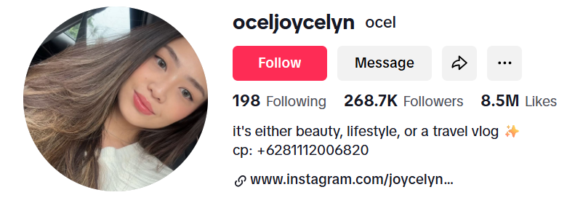

oceljoycelyn
Views Last 7 Konten 23.900
6.094
33.500
50.400
52.000
30.400
371.200
Av View 81.071
Total Rate Rp8.000.000
CPV Rp99
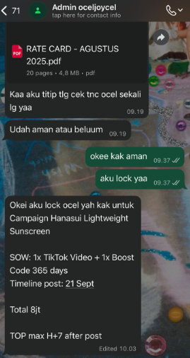
KPI VIEWS (ER x followers) : 392.302

